Anleitung zum Bau einer In-Situ Sonde zur Messung von stabilen Wasserisotopen

Benötigtes Material:

* 3 x 1/16 Zoll FEP Leitungen mit Innendurchmesser 0,75 mm und Außendurchmesser 1,6 mm (Techlablink), jeweils in der Länge von der geplanten Messpostion im Boden bzw. Baum zum Ventilblock, wobei einer der drei Schläuche ca. 4 cm länger sein sollte
* 1 x Schutzschlauch PVC8069 mit Innendurchmesser 6 mm und Wanddicke 1,5mm, Länge ca. 25 cm kürzer als die Teflonschläuche (Landefeldlink)
* 1 x Sondenkopf mit passendem Dichtungsring (woher)
* 1 x Mischkammer mit drei Löchern mit passendem Durchmesser für Teflonschläuche (1,6mm) woher
* 1 x 5cm langes Alurohr mit Gewinde passend zu der Mischkammer, sodass diese dort hineingeschraubt werden kann → Maße selbstangefertigt, Basis Alurohre von Metalldisch gewinde etc.
* 1 x 2cm Schlauchstück mit einem Innendurchmesser ausreichend, um den Schutzschlauch mit den Aluschaft zu verbinden
* Sikaflex- Dichtungsmasse (Sikaflex AT-Connection)
* Schrumpfschläuche passend zu den Teflonschläuchen, um diese während der Montage zu markieren
* Isolierband und Edding zur Markierung der fertigen Sonden
* 3 x Flangless Fittings passend für die 1/16 Zoll Teflonschläuchen mit jeweils Schneidringen in drei verschiedenen Farben (Fingertights)
* Ventilblock mit passendem Gewinde zur Befestigung der Fingertights
* Aceton, zum Reinigen der Teflonschläuche vor dem Verkleben in der Mischkammer
* Loctite SF 770 Primer, damit der Kleber auf der Teflonoberfläche haften kann
* Loctite 406 Sekundenkleber zum Verkleben der Teflonschläuche in der Mischkammer
* Cutter speziell für Teflonschläuche, um ein Zusammenquetschen der Schläuche beim Schneiden zu verhindern (Polymeric Tubing Cutter)
* Heißluftföhn

Bauanleitung:

1. Der erste Schritt besteht darin, die Teflonschläuche und den Schutzschlauch in die richtigen Längen zu schneiden. Beim Ausmessen von Baumsonden sollte darauf geachtet werden, in welcher Himmelsrichtung die Sonden angebracht werden sollen, sodass der Umfang des Baumes in der Sondenlänge beachtet wird. Ebenso sollte ein Puffer einberechnet werden, um später Probleme bei der Installation zu verhindern.

Zum Ausmessen und Schneiden der Schläuche empfiehlt es sich mit einem auf dem Boden festgeklebten Maßband zu arbeiten, ebenso können die Schläuche neben dem Maßband festgeklebt werden (Der Boden sollte hierfür allerdings recht sauber sein). Die Teflonschläuche können vorerst mit einer Schere geschnitten werden, sollten anschießend aber mit dem Cutter an beiden Enden nochmals sauber abgeschnitten werden, da die Schläuche beim Schneiden mit der Schere gequetscht werden können. Es sollte unbedingt verhindert werden, dass die Schläuche knicken!

Der Schutzschlauch wird ca. 20 cm kürzer geschnitten als die Teflonschläuche. So können diese später problemlos in die Ventilblöcke verschraubt werden. Noch kürzer sollte der Schutzschlauch allerdings nicht sein, da sonst die unverkleideten Teflonschläuche im Feld wenig geschützt sind und nachträglich nochmals verkleidet werden müssen.

1. Nach dem Schneiden sollten die Teflonschläuche direkt markiert werden. Das Arbeiten mit einem Farbcode ist hier sinnvoll. In der Sonde befinden sich später drei Teflonschläuche, die Dilution Line, die genutzt wird, um die Sonden vor einer Messung mit synthetischer Luft zu spülen, die Throughflow Line, die gewährleistet, dass in der Sonde kein Unterdruck entsteht und die Sample Line, die schließlich das Gas aus der Mischkammer zum Picarro transportiert. Da diese Leitungen unterschiedlich in der Mischkammer verklebt werden, ist es wichtig zu wissen, welche Leitung welche Funktion erfüllt. Der 5 cm längere Schlauch stellt später die Throughflow Line dar.

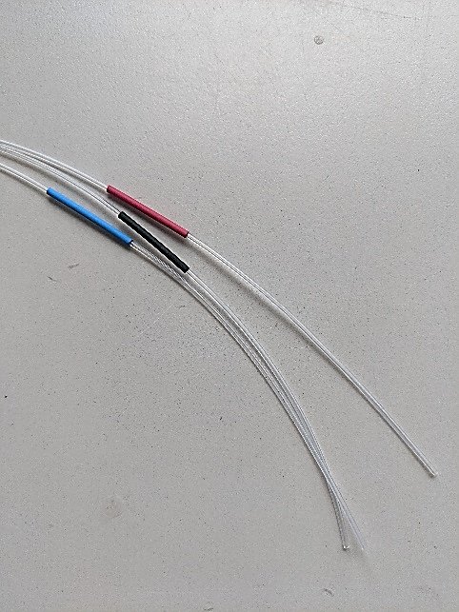

Die Schlauchstücke sollten nach dem Schneiden möglichst einzeln aufgerollt werden, da sie in einem späteren Schritt auch einzeln benötigt werden.

Zur Markierung eignen sich etwa 2 cm lange Stücke von Schrumpfschläuchen in verschiedenen Farben, die an jeweils ein Ende des Teflonschlauches mit einem Heißluftföhn angebracht werden können, hier besteht die Gefahr die Schläuche zu schmelzen, weshalb vorsichtig gearbeitet werden sollte.

Mit Schrumpfschläuchen markierte Teflonleitungen

1. Jetzt werden die markierten Schläuche in der Mischkammer verklebt. Dazu kann man einen Holzbalken verwenden, in den Löcher gebohrt werden, die dem äußeren Durchmesser der Mischkammer entsprechen. Zusätzlich benötigt man in der Mitte dieses gebohrten Loches ein weiteres, dünneres Loch, das etwa 2 cm tiefer ist. Hier wird später beim Kleben der längere Teflonschlauch hineingesteckt, um zu gewährleisten, dass dieser die richtige Länge hat. Die Löcher sollten deshalb gleichmäßig tief sein.

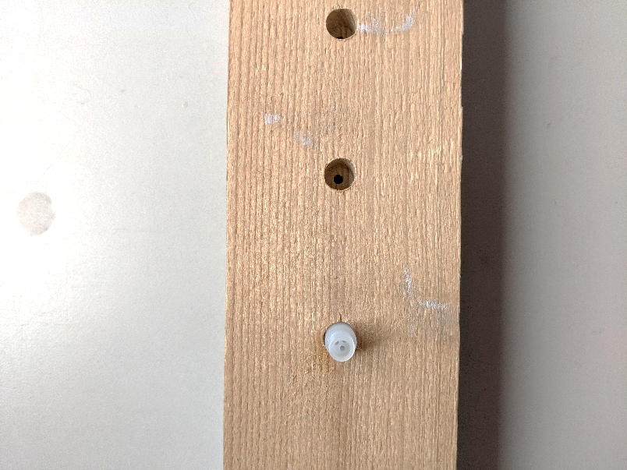

Die Mischkammern werden dann mit dem Gewinde nach oben in die Löcher des Holzbalkens gesteckt.

Es empfiehlt sich, den ersten Arbeitsschritt bei einigen Sonden durchzuführen und dann erst zum nächsten Arbeitsschritt überzugehen. Als erstes wird die Dilution Line geklebt.

Holzbalken mit Löchern für die Mischkammern

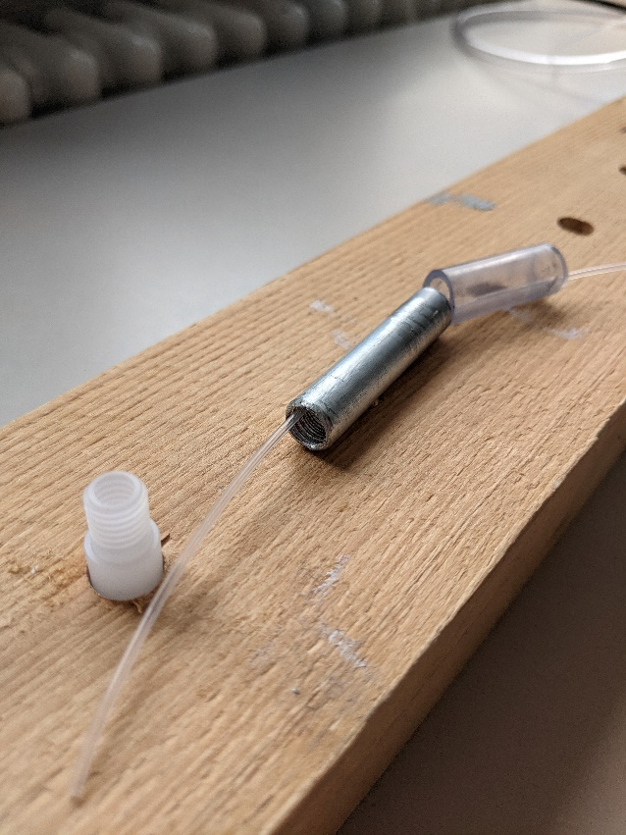Zur Vorbereitung des Schlauches wird zuerst überprüft, ob die Kanten am Schlauchende eventuell gequetscht sind und nochmal mit dem Cutter abgeknipst werden sollten. Dann wird das ca. 2 cm lange Verbindungsschlauchstück und danach der Aluschaft auf den Schlauch gezogen, sodass das Gewinde des Schaftes zur Mischkammer zeigt.

Verbindungsstück und Aluhülse wird auf den erste Teflonschlauch gezogen

Dann wird der Schlauch mit Aceton und einem Papiertuch an dem zu klebenden Ende gereinigt. Ist der Schlauch wieder trocken wird er nun durch ein beliebiges Loch der Mischkammer geführt. Das Schlauchende sollte am anderen Ende der Mischkammer etwa 4-5 mm über dem Loch herausschauen. Das Gewinde der Mischkammer zeigt jetzt zum Aluschaft und von außen ist das Schlauchende auf der anderen Seite nicht zu sehen. Hier kann jetzt bereits die richtige Position abgeschätzt werden. Dann wird die Mischkammer etwas weiter nach hinten geschoben, um vorne den Schlauch mit dem Primer bearbeiten zu können. Dieser sollte an der Stelle aufgebracht werden, an der der Schlauch später in der Mischkammer klebt, allerdings schadet es nicht, hier großzügig zu arbeiten. Mit dem Pinsel wird der Primer verteilt. Der Schlauch sollte dann am besten gehalten oder so abgelegt werden, dass die Stelle, die mit dem Primer behandelt wurde, nicht berührt wird. Der Primer sollte dann mindestens drei Minuten (aber nicht länger als 5 min) einwirken können.

Die erste Leitung ragt 4-5 mm aus der Mischkammer heraus

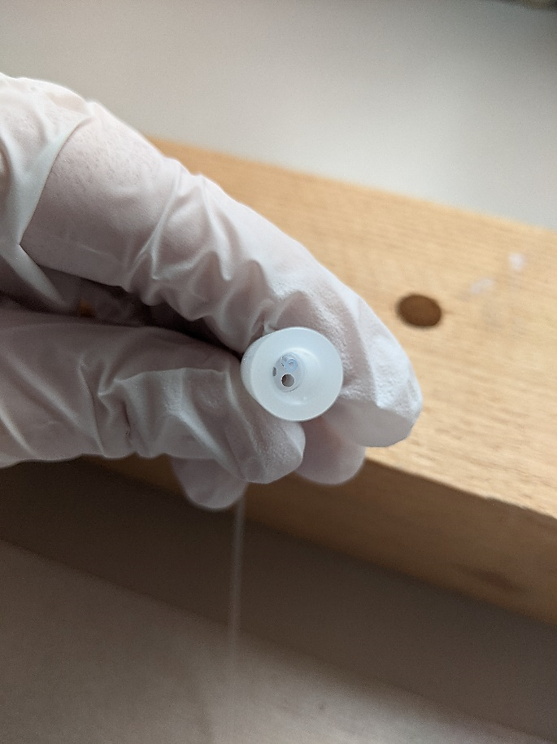

Nach der Einwirkzeit kann nun der Sekundenkleber auf den Schlauch aufgebracht werden. Falls der Primer nicht in ausreichender Menge aufgetragen wurde oder nicht lange genug einwirken konnte, wird der Kleber nicht am Schlauch haften. In diesem Fall kann der vorherige Schritt einfach wiederholt werden.

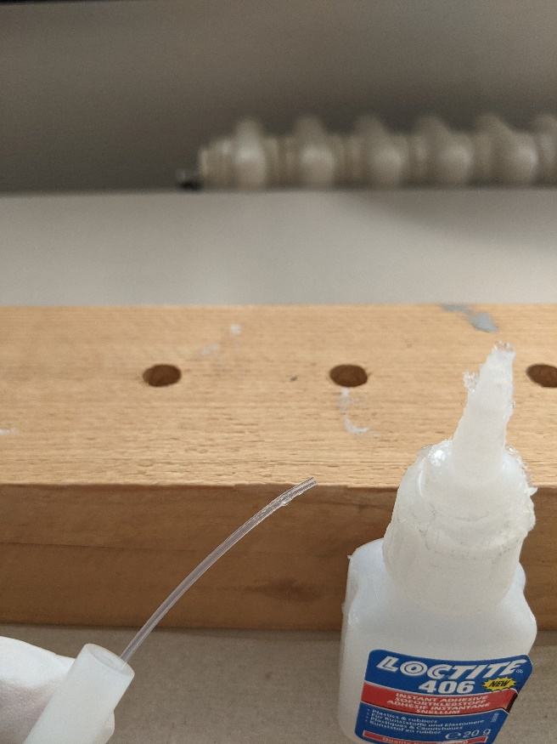Der Kleber wird auf dieselbe Stelle wie der Primer aufgebracht. Dabei sollte so viel Kleber verwendet werden, dass der Schlauch in der Mischkammer luftdicht verklebt ist, aber nicht zu viel, da sonst das innen liegende Gewinde verkleben könnte und dann nicht mehr verwendet werden kann.

Der Kleber sollte gut am Schlauch haften

Der Schlauch wird dann nach hinten, bzw. die Mischkammer zum Schlauchende hingezogen, die Klebestelle sollte dann direkt am Loch liegen. Ist die Position des Schlauches wie gewünscht, wird die Mischkammer vorsichtig zurück in den Balken gesteckt und möglichst nicht mehr bewegt, bis der Kleber ausgehärtet ist. Das sollte theoretisch nicht länger als 10 Minuten dauern, besser ist es aber die Mischkammer eine halbe Stunde stehen zu lassen. Sollte der Schlauch bei leichtem Ziehen sich dann noch bewegen, sollte der Vorgang wiederholt werden.

Die Sample Line wird auf dieselbe Weise vorbereitet, allerdings knapp über dem Loch der Mischkammer verklebt, also etwa 1mm. Den Schlauch bündig zu verkleben sollte vermieden werden, da so die Gefahr besteht, dass der Kleber in den Schlauch läuft.

Der letzte Schlauch wird ebenso vorbereitet, jedoch etwas anders verklebt. Hier benötigt man jetzt den 5 cm längeren Schlauch für die Throughflow Line. Dieser wird durch das letzte verbleibende Loch in der Mischkammer geführt, beim Kleben sollte die Mischkammer dann am besten so gehalten werden, dass sich der zu klebende Schlauch unten befindet, damit der Kleber nicht in die bereits verklebten Schläuche fließen kann.

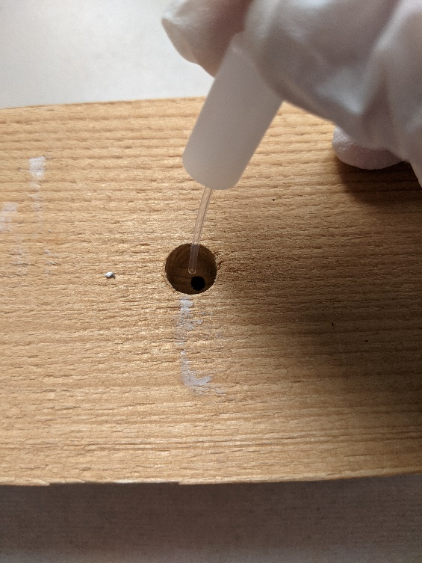Um die richtige Stelle für den Primer und den Kleber zu ermitteln, kann ein Stück Klebeband in der richten Länge (2 cm?) als Referenz verwendet werden. Nachdem der Primer und der Kleber aufgetragen wurde kann der nun vorne herausschauende Schlauch in das kleinere Loch im Holzbalken gesteckt werden. Anschließend wird auch die Mischkammer in den Balken gesteckt und etwas heruntergedrückt, sodass sie sich auf die Stelle mit dem Kleber schiebt.

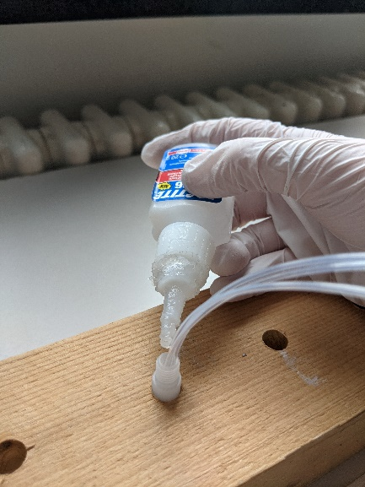Nachdem alle Schläuche geklebt und ausgehärtet sind, können die einzelnen Schläuche durch ein leichtes Ziehen überprüft werden.

Zum Verkleben des letzten Schlauches wird das kleine Loch im Balken genutzt

Ein Tropfen Kleber wird auf die Mischkammer gegeben

Sind alle Schläuche fest verklebt kann von oben ein Tropfen Kleber auf die Mischkammer gegeben werden, sodass sich der Kleber nochmal um alle Stellen legen kann. Hier sollte allerdings nicht zu viel verwendet werden, da die Gefahr besteht, dass der Kleber durch die Löcher läuft, womit das Gewinde verklebt werden könnte. Außerdem sollten die Mischkammern nach diesem Schritt möglichst eine halbe Stunde nicht bewegt werden.

Falls es doch dazu kommt, dass die Mischkammer verklebt ist und sich nicht mehr auf den Sondenkopf schrauben lässt, können die Schläuche mit etwas Kraft wieder aus der Mischkammer gezogen werden. Dann kann entweder eine neue Kammer verwendet werden, oder die verklebte Mischkammer wird in Aceton eingelegt und mit einem Wattestäbchen oder Ähnlichem gereinigt.

1. 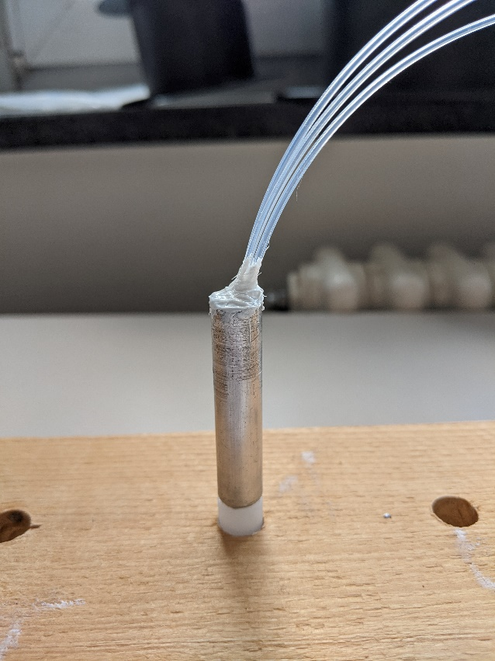Nach dem Kleben kann die Sonde nun mit Sikaflex abgedichtet werden. Das passiert an zwei Stellen, einmal direkt am Gewinde der Mischkammer und einmal am oberen Ende des Aluschaftes. Dazu kann das Sikaflex um die Schläuche mit einem dünnen Stück Holz verteilt werden. Der Aluschaft kann dann direkt auf das Gewinde geschraubt werden. Abschließend wird dann auch das obere Ende des Aluschaftes abgedichtet. 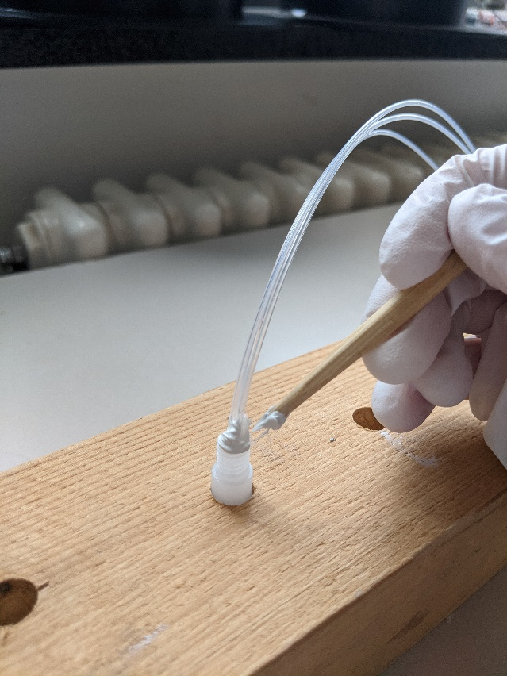

Die Mischkammer und die Aluminiumhülse werden mit Sikaflex abgedichtet

1. Nachdem die Dichtmasse trockenen konnte, kann der Verbindungsschlauch über den Aluschaft gestülpt werden.
2. Nun wird der Überschlauch über die drei Teflonschläuche gezogen. Auf Distanzen bis ca. 6 Meter, können die Schläuche einfach durch den Überschlauch geschoben werden. Dabei sollte der Überschlauch allerdings so gerade wie möglich gehalten werden. Durch schüttelnde Bewegungen können sich die Schläuche oft besser weiterbewegen.

Wenn die Sonden zu lang werden, um die Schläuche durchzuschieben, kann ein Zigarettenfilter an einem stabilen Faden befestigt werden und mit Druckluft durch den Schlauch gedrückt werden. An diesem Faden wird wiederum eine Angelschnur befestigt 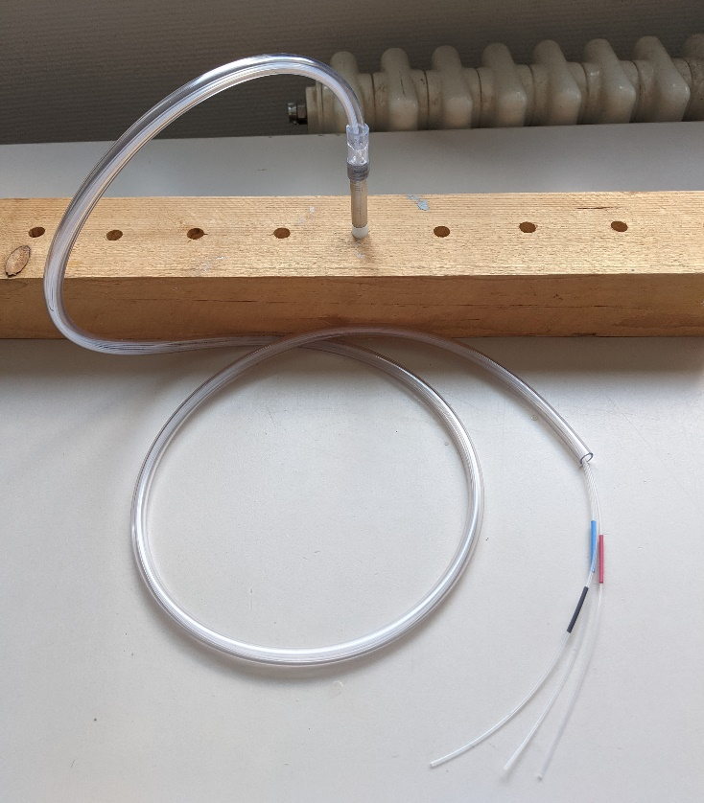und zurück durch den Schlauch gezogen. Schließlich können an der Angelschnur dann die drei Schläuche befestigt und durch den Schlauch gezogen werden. Eventuell kann der Schritt mit der Angelschnur ausgelassen werden, wenn der Faden stabil genug ist. Ist dies nicht der Fall könnte er beim Durchziehen der Schläuche reißen.

1. Der Verbindungsschlauch wird nun über den Überschlauch gestülpt.

Der Überschlauch wird über die Teflonleitungen gezogen und mit dem Schlauchstück mit der Aluhülse verbunden

1. An die drei Enden der Teflonschläuche können dann die Fingertights in den richtigen Farben angebracht und mit einem passenden Gewinde befestigt werden.
2. 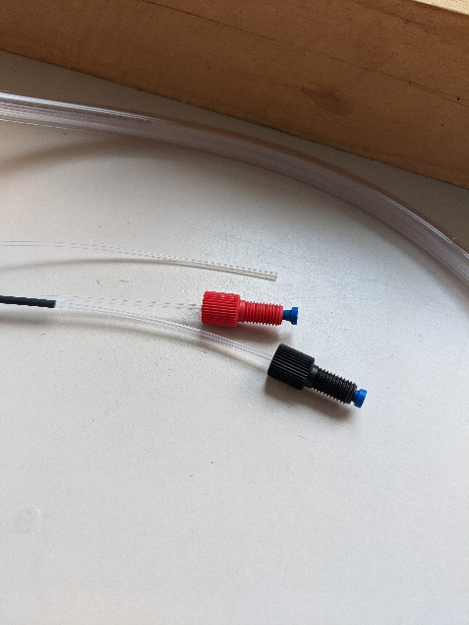Der letzte Schritt ist das Anschrauben des Sondenkopfes mit dem Dichtungsring. Es könnte sinnvoll sein diesen Schritt schon nach dem Kleben einmal zu testen. Falls Kleber in die Mischkammer gelaufen sein sollte kann man sich so die Arbeitsschritte nach dem Kleben sparen und das Kleben direkt wiederholen. Trotzdem sollten die Sondenköpfe erst im letzten Schritt angebracht werden, um sie nicht zu beschädigen.

Die Fingertights werden an die Teflonschläuche angebracht

1. Die Sonden können gut hängend gelagert werden, zum Beispiel über einer Holzlatte. Bevor sie im Feld installiert werden, ist es ratsam die Sonden zu testen.

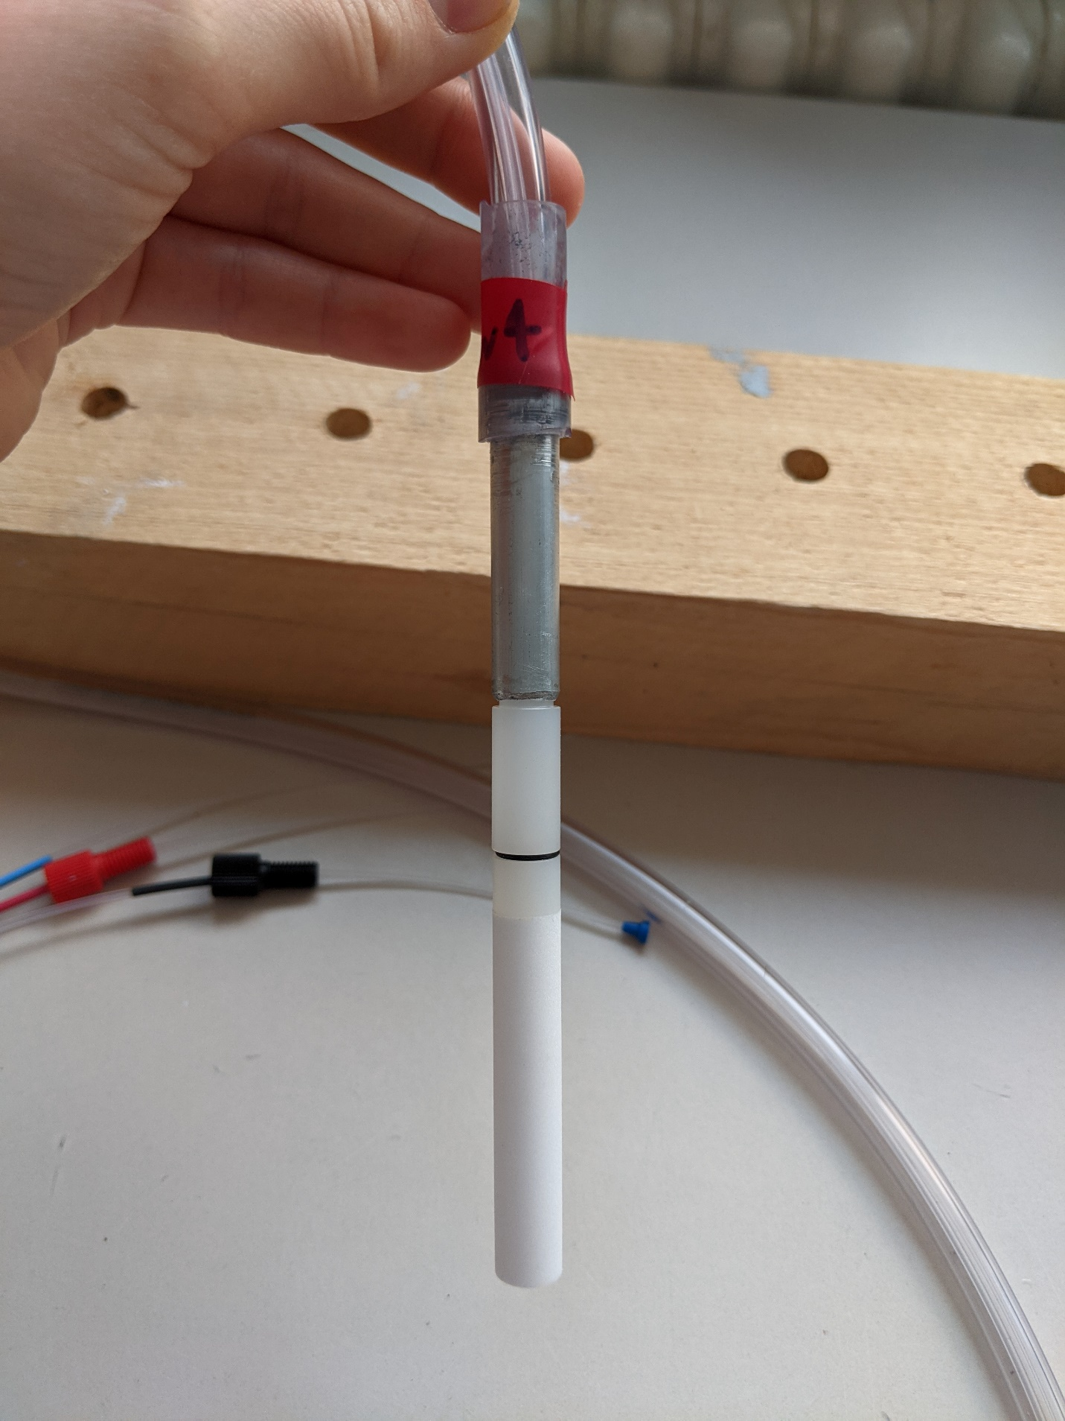

Fertige Isotopensonde